Задание № 23 Метод Эйлера

*Задание может быть выполнено либо в формате документа Word, либо в виде фотографии выполненного на бумаге решения.*

**29.9 Метод Эйлера приближенного интегрирования дифференциального уравнения первого порядка**

**Д29.9.1** Наиболее простым и универсальным (т.е. применимым к любым типам уравнений первого порядка, разрешенным относительно производной) является *метод Эйлера*, позволяющий решить задачу Коши на любом (как угодно большом, но конечном) интервале изменения независимой переменной . Метод Эйлера лежит в основе других, более совершенных численных методов.

Пусть дано дифференциальное уравнение первого порядка, разрешенное относительно производной  (функция  - непрерывна) с начальным условием . Требуется решить поставленную задачу Коши на заданном отрезке .

При приближенном решении дифференциального уравнения интегральная кривая, проходящая через точку , заменяется ломаной (*ломаной Эйлера*), которая строится следующим образом.

Делим отрезок  на  равных частей , , …,  некоторой длины . По начальному условию  определяем тангенс угла наклона касательной в начальной точке: . Интегральную кривую на отрезке  заменяем отрезком касательной . Определяем в точке  приближенное значение ординаты интегральной кривой . Затем последовательно определяем , ; , ; …; , . В результате получаем приближенное значение задачи Коши в табличной форме. По данным таблицы можно приближенно построить интегральную кривую в виде ломаной линии.

**Д29.9.2 Пример**. Решить задачу Коши ,  на отрезке , разбивая заданный интервал на 10 частей. Найти приближенное значение задачи Коши в точке .

*Решение.* Делим отрезок  на десять равных частей: шаг интегрирования .

Результаты вычислений сведем в таблицу.

|  |  |  |  |  |
| --- | --- | --- | --- | --- |
|  |  |  |  |  |
| 0 | 1 | 1 | 0,2 | 1,2 |
| 1 | 1,1 | 1,2 | 0,23 | 1,43 |
| 2 | 1,2 | 1,43 | 0,263 | 1,693 |
| 3 | 1,3 | 1,693 | 0,299 | 1,992 |
| 4 | 1,4 | 1,992 | 0,339 | 2,331 |
| 5 | 1,5 | 2,331 | 0,383 | 2,714 |
| 6 | 1,6 | 2,714 | 0,431 | 3,145 |
| 7 | 1,7 | 3,145 | 0,485 | 3,630 |
| 8 | 1,8 | 3,630 | 0,543 | 4,173 |
| 9 | 1,9 | 4,173 | 0,607 | 4,780 |
| 10 | 2 | 4,780 |  |  |

На Рис.18.5 показана полученная ломаная Эйлера. Из-за достаточно мелкого разбиения эта ломаная кажется гладкой кривой. Приближенное решение задачи Коши в точке  равно 4,78. При точном решении линейного дифференциального уравнения  получим .

Основные недостатки метода Эйлера:

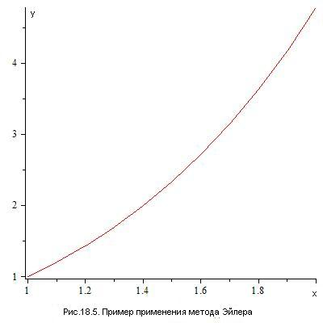- малая точность при большом шаге разбиения ;

- систематическое накопление ошибок при переходе от интервала к интервалу;

Эти недостатки в значительной мере устранены в современных методах численного решения дифференциальных уравнений, в основе которых во многих случаях лежит метод Эйлера.

**Самостоятельная работа:**

18.6.2. Решить методом Эйлера поставленные задачи Коши на заданных интервалах, разбивая интервал на 10 частей; все вычисления производить до третьего знака после запятой: а) , ; б) , ; в) , ;

**Ответы:**

18.6.2.

а)

|  |  |  |  |  |  |  |  |  |  |  |  |
| --- | --- | --- | --- | --- | --- | --- | --- | --- | --- | --- | --- |
|  | 2 | 2,1 | 2,2 | 2,3 | 2,4 | 2,5 | 2,6 | 2,7 | 2,8 | 2,9 | 3 |
|  | 1 | 1,067 | 1,136 | 1,208 | 1,283 | 1,361 | 1,443 | 1,529 | 1,619 | 1,714 | 1,815 |

б)

|  |  |  |  |  |  |  |  |  |  |  |  |
| --- | --- | --- | --- | --- | --- | --- | --- | --- | --- | --- | --- |
|  | 1 | 1,2 | 1,4 | 1,6 | 1,8 | 2 | 2,2 | 2,4 | 2,6 | 2,8 | 3 |
|  | 1 | 1 | 1,018 | 1,040 | 1,082 | 1,132 | 1,184 | 1,244 | 1,307 | 1,373 | 1,441 |

в)

|  |  |  |  |  |  |  |  |  |  |  |  |
| --- | --- | --- | --- | --- | --- | --- | --- | --- | --- | --- | --- |
|  | 0 | 0,1 | 0,2 | 0,3 | 0,4 | 0,5 | 0,6 | 0,7 | 0,8 | 0,9 | 1 |
|  | 1 | 0,900 | 0,810 | 0,728 | 0,654 | 0,587 | 0,526 | 0,471 | 0,423 | 0,378 | 0,338 |